Муниципальное автономное общеобразовательное учреждение «Комсомольская средняя общеобразовательная школа»
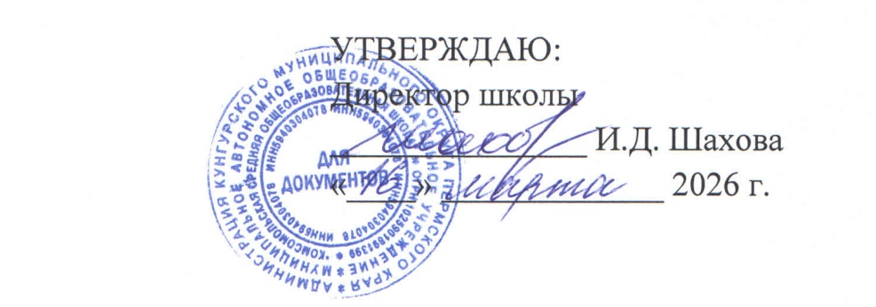

Календарный план воспитательной работы лагеря с дневным пребыванием детей

«МЫ - БУДУЩЕЕ РОССИИ»
с 30 марта 2026 по 3 апреля 2026

2026 год
Календарный план воспитательной работы детского лагеря составлен с целью конкретизации форм, видов воспитательной деятельности и организации единого пространства воспитательной работы лагеря с дневным пребыванием.
План разделен на модули, которые отражают направления воспитательной работы детского лагеря в соответствии с Программой воспитания и определяют уровни проведения мероприятий. 2026 год Указом Президента Российской Федерации объявлен Годом единства народов России в целях укрепления национального единства, мира и согласия между народами. Календарный план воспитательной работы смены содержит цикл тематических мероприятий, посвященных Году единства народов России. А также прилагается план-сетка мероприятий по тематическим дням.

Дата | Время проведения | Дела, события, мероприятия | Уровень проведения |  | Направление/модуль
Дата | Время проведения | Дела, события, мероприятия | Общелагерное | Отрядное | Направление/модуль
30.03.2026  /1 день смены/ | 8.30-8.45 | Церемония подъема Государственного флага Российской Федерации и исполнение Государственного гимна Российской Федерации Открытие лагерной смены | + |  | Культура России, Моя родина Пермский край
30.03.2026  /1 день смены/ | 8.45-9.00 | Утренняя зарядка, организационный сбор | + |  | Спортивно-оздоровительная  работа, Детское самоуправление
30.03.2026  /1 день смены/ | 9.00-9.30 | Завтрак | + |  | -
30.03.2026  /1 день смены/ | 9.30-11.25 | Школа знаний |  | + | Моя родина Пермский край, Профориентация, Психолого-педагогическое сопровождение
30.03.2026  /1 день смены/ | 11.30-12.30 | Тренинг на командообразование «Мы — одна команда!» | + |  | Психолого-педагогическое сопровождение
30.03.2026  /1 день смены/ | 12.30-13.00 | Обед | + |  | -
30.03.2026  /1 день смены/ | 13.00-14.30 | Профориетационное меропритие «Все о Пермском» |  |  | Моя родина — Пермский край, профориентация
31.03.2026  /2 день смены/ | 8.30-9.00 | Утренняя зарядка, планёрка совета лагеря | + |  | Спортивно-оздоровительная  работа, Детское самоуправление
31.03.2026  /2 день смены/ | 9.00-9.30 | Завтрак | + |  | -
31.03.2026  /2 день смены/ | 9.30-11.30 | Школа знаний |  | + | Моя родина Пермский край, Профориентация, Психолого-педагогическое сопровождение
31.03.2026  /2 день смены/ | 11.30-12.30 | Спортивные игры на свежем воздухе «Пермские богатыри» | + |  | Спортивно-оздоровительная  работа, Моя родина Пермский край
31.03.2026  /2 день смены/ | 12.30-13.00 | Обед | + |  | -
31.03.2026  /2 день смены/ | 13.00-14.30 | Тематическая программа «Культурная профессия» | + |  | Моя родина Пермский край, Профориентация
01.04.2026  /3 день смены/ | 8.30-9.00 | Утренняя зарядка, планёрка совета лагеря | + |  | Спортивно-оздоровительная  работа, Детское самоуправление
01.04.2026  /3 день смены/ | 9.00-9.30 | Завтрак | + |  | -
01.04.2026  /3 день смены/ | 9.30-11.30 | Школа знаний |  | + | Моя родина Пермский край, Профориентация, Психолого-педагогическое сопровождение
01.04.2026  /3 день смены/ | 11.30-12.30 | Весёлые старты «Спорт и профессия» (эстафеты с элементами профессий) | + |  | Спортивно – оздоровительная работа, профориентация
01.04.2026  /3 день смены/ | 12.30-13.00 | Обед | + |  | -
01.04.2026  /3 день смены/ | 13.00-13.45 | Психологический тренинг «Готов к экзаменам? Готов!» |  | + | Психолого-педагогическое сопровождение
01.04.2026  /3 день смены/ | 13.45-14.30 | Колесо профессий: куда рулить после 9-го» |  | + | Моя родина Пермский край, Профориентация
02.04.2026  /4 день смены/ | 8.30-9.00 | Утренняя зарядка, планёрка совета лагеря | + |  | Спортивно-оздоровительная  работа, Детское самоуправление
02.04.2026  /4 день смены/ | 9.00-9.30 | Завтрак | + |  | -
02.04.2026  /4 день смены/ | 9.30-11.30 | Школа знаний |  | + | Культура России, Моя родина Пермский край
02.04.2026  /4 день смены/ | 11.30-12.30 | Проектная деятельность в отрядах. Создание стенгазеты «Моя малая родина — Кунгурский округ» |  | + | Моя родина Пермский край, Коллективная социально значимая деятельность в Движении Первых
02.04.2026  /4 день смены/ | 12.30-13.00 | Обед | + |  | -
02.04.2026  /4 день смены/ | 13.00-14.30 | Профессиональные пробы (Профи плюс» | + |  | Профориентация
03.04.2026  /5 день смены/ | 8.30-9.00 | Утренняя зарядка, планёрка совета лагеря | + |  | Спортивно-оздоровительная  работа, Детское самоуправление
03.04.2026  /5 день смены/ | 9.00-9.30 | Завтрак | + |  | -
03.04.2026  /5 день смены/ | 9.30-11.30 | Школа знаний |  | + | Моя родина Пермский край, Профориентация, Психолого-педагогическое сопровождение
03.04.2026  /5 день смены/ | 11.30-13.00 | Бизнес - игра |  | + | Профориентация
03.04.2026  /5 день смены/ | 13.00-13.30 | Обед | + |  | -
03.04.2026  /5 день смены/ | 13.30-14.30 | Торжественное закрытие смены. Награждение активных участников самоуправления. Вручение грамот от Движения Первых. Общее фото. | + |  | Коллективная социально значимая деятельность в Движении Первых

